ΕΡΓΑΣΤΗΡΙΟ ΨΗΦΙΑΚΑ ΗΛΕΚΤΡΟΝΙΚΑ

ΣΤΟΙΧΕΙΑ ΜΕΛΩΝ ΟΜΑΔΑΣ:

Δούρου Βασιλική Ευαγγελία- Α.Μ.:1072633- Εξάμηνο:4ο- email: [valiadourou@gmail.com](mailto:valiadourou@gmail.com)

Πεσκελίδης Παύλος- Α.Μ.:1072483- Εξάμηνο:4ο- email: [paulpesk@hotmail.gr](mailto:paulpesk@hotmail.gr)

**Εργαστηριακή Άσκηση 5:**

**5.3.1.α.** 1.Το κύκλωμα του σχήματος 5.1 για πύλη NAND του εξομοιωτή είναι το ακόλουθο:

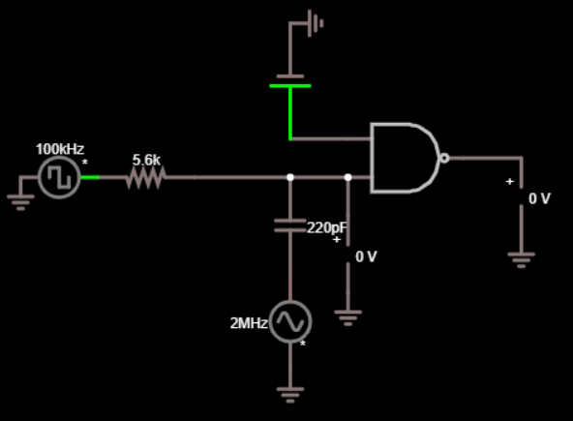

Η είσοδος είναι η εξής:

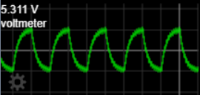

Ενώ, η έξοδος είναι η ακόλουθη:

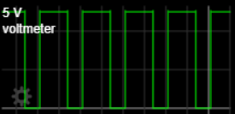

Το κύκλωμα του σχήματος 5.1 για πύλη NAND από CMOS είναι το ακόλουθο:

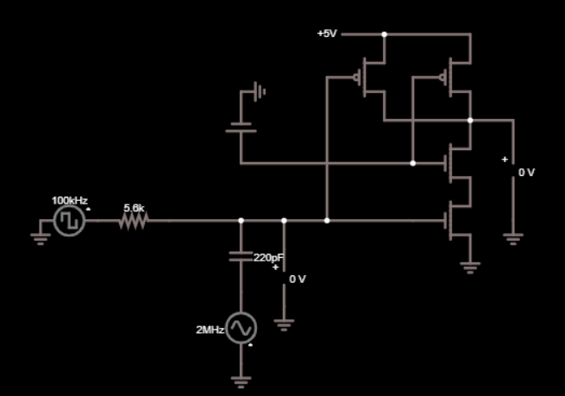

Η είσοδος είναι η εξής:

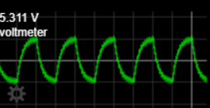

Ενώ, η έξοδος είναι η ακόλουθη:

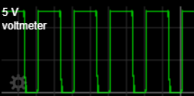

Το κύκλωμα του σχήματος 5.1 για πύλη NAND από TTL είναι το ακόλουθο:

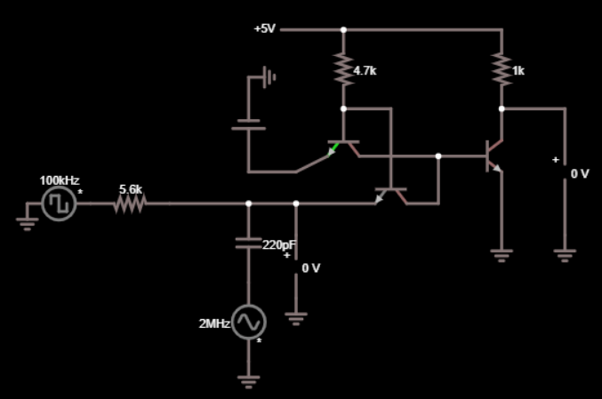

Η είσοδος είναι η εξής:

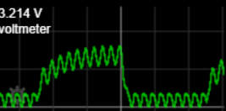

Ενώ, η έξοδος είναι η ακόλουθη:

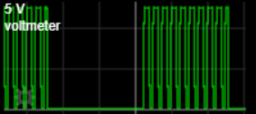

2.Το κύκλωμα με πύλη τύπου Schmitt Trigger NOT του εξομοιωτή είναι το ακόλουθο:

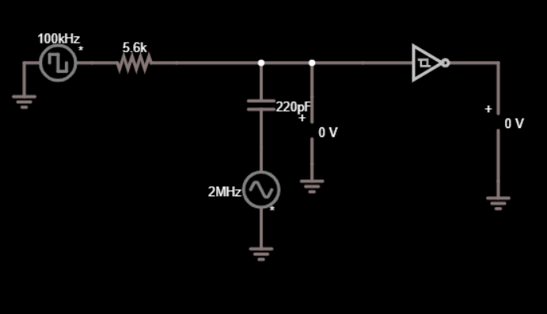

Η είσοδος είναι η εξής:

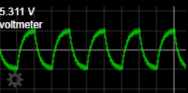

Ενώ, η έξοδος είναι η ακόλουθη:

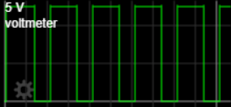

Το κύκλωμα με πύλη τύπου Schmitt Trigger NOT από CMOS είναι το ακόλουθο:

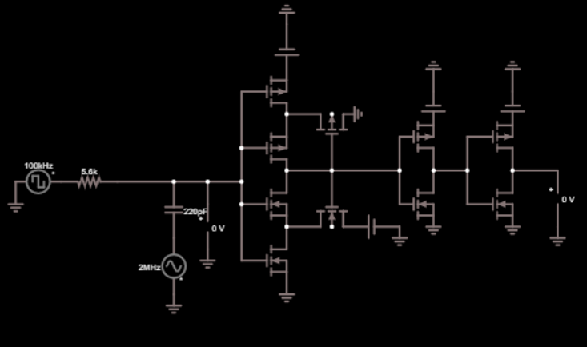

Η είσοδος είναι η εξής:

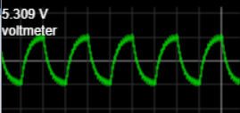

Ενώ, η έξοδος είναι η ακόλουθη:

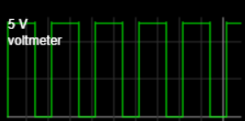

Το κύκλωμα με πύλη τύπου Schmitt Trigger NOT από TTL που βρέθηκε από το διαδίκτυο είναι το ακόλουθο:

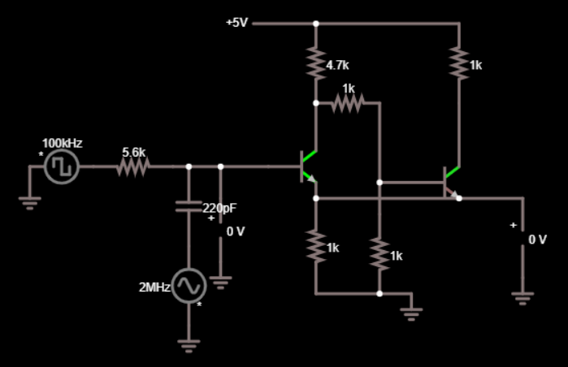

3.Παρατηρούμε τόσο από τις εικόνες του εργαστηρίου όσο και από τις κυματομορφές του εξομοιωτή, πως η είσοδος και η έξοδος της πύλης NAND τύπου CMOS και της πύλης Schmitt Trigger NOT από CMOS είναι αρκετά παρόμοιες, με τη διαφορά ότι η έξοδος που δόθηκε από τις εικόνες του εργαστηρίου της πύλης NAND εμφάνιζε μερικές ταλαντώσεις όταν άλλαζε από το μέγιστο πλάτος σε 0, ενώ η πύλη NOT εμφάνιζε μερικά εξογκώματα στο μέγιστο πλάτος. Επίσης, παρατηρούμε για την πύλη NAND από TTL, πως ενώ στις εικόνες του εργαστηρίου η κυματομορφή της εισόδου ήταν όμοια με των άλλων δύο και της εξόδου ήταν κανονική παλμοσειρά, χωρίς εξογκώματα, στον εξομοιωτή η είσοδος εμφανίζει μικρές ταλαντώσεις τόσο στο μέγιστο όσο κι στο ελάχιστο πλάτος, ενώ η έξοδος μόνο στο μέγιστο πλάτος.

**5.3.1.β.** 1.Το κύκλωμα του σχήματος στον εξομοιωτή είναι το ακόλουθο:

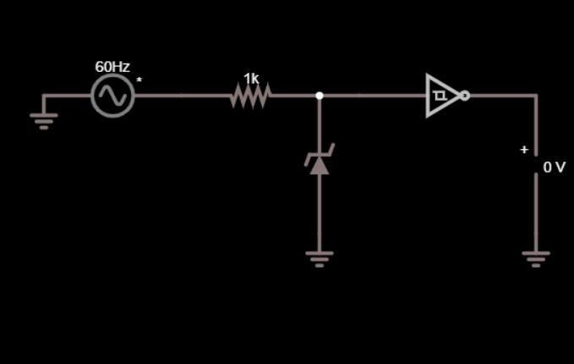

Η είσοδος είναι η εξής:

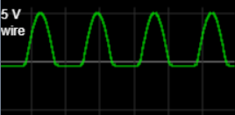

Ενώ, η έξοδος είναι η ακόλουθη:

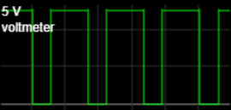

Το κύκλωμα του σχήματος με πύλη τύπου Schmitt Trigger NOT από CMOS στον εξομοιωτή είναι το ακόλουθο:

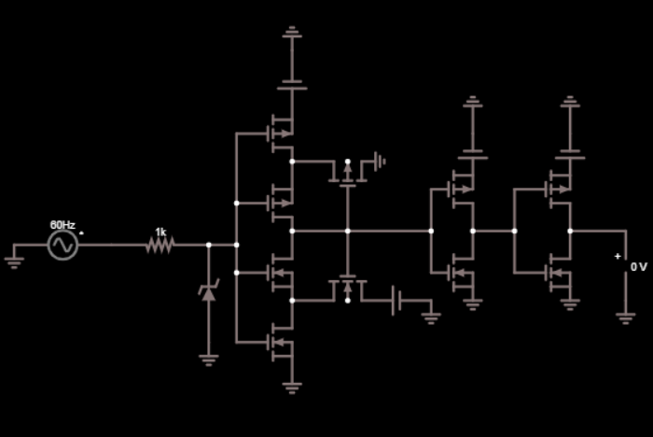

Η είσοδος είναι η εξής:

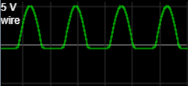

Ενώ, η έξοδος είναι η ακόλουθη:

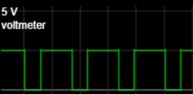

2. Ο χρόνος ανόδου (rise time) είναι ο χρόνος στη διάρκεια του οποίου το σήμα μεταβαίνει από το 10% στο 90% της τελικής τιμής του.

Για το κύκλωμα με την πύλη Schmitt Trigger NOT του εξομοιωτή είναι περίπου ίσος με tr=19.475ms-16.915ms=2.56ms όπως υπολογίζουμε από τις κυματομορφές.

Για το κύκλωμα με πύλη τύπου Schmitt Trigger NOT από CMOS στον εξομοιωτή είναι περίπου ίσος με tr=19.8ms-16.92ms=2.88ms όπως υπολογίζουμε από τις κυματομορφές.

Ο χρόνος καθόδου (fall time) είναι ο χρόνος στη διάρκεια του οποίου το σήμα μεταβαίνει από το 90% στο 10% της τελικής τιμής του.

Για το κύκλωμα με την πύλη Schmitt Trigger NOT του εξομοιωτή είναι περίπου ίσος με tf=24.915ms-22.355ms=2.56ms όπως υπολογίζουμε από τις κυματομορφές.

Για το κύκλωμα με πύλη τύπου Schmitt Trigger NOT από CMOS στον εξομοιωτή είναι περίπου ίσος με tf=25ms-22.36ms=2.64ms όπως υπολογίζουμε από τις κυματομορφές.

**5.3.2.** 1. Το κύκλωμα είναι το εξής:

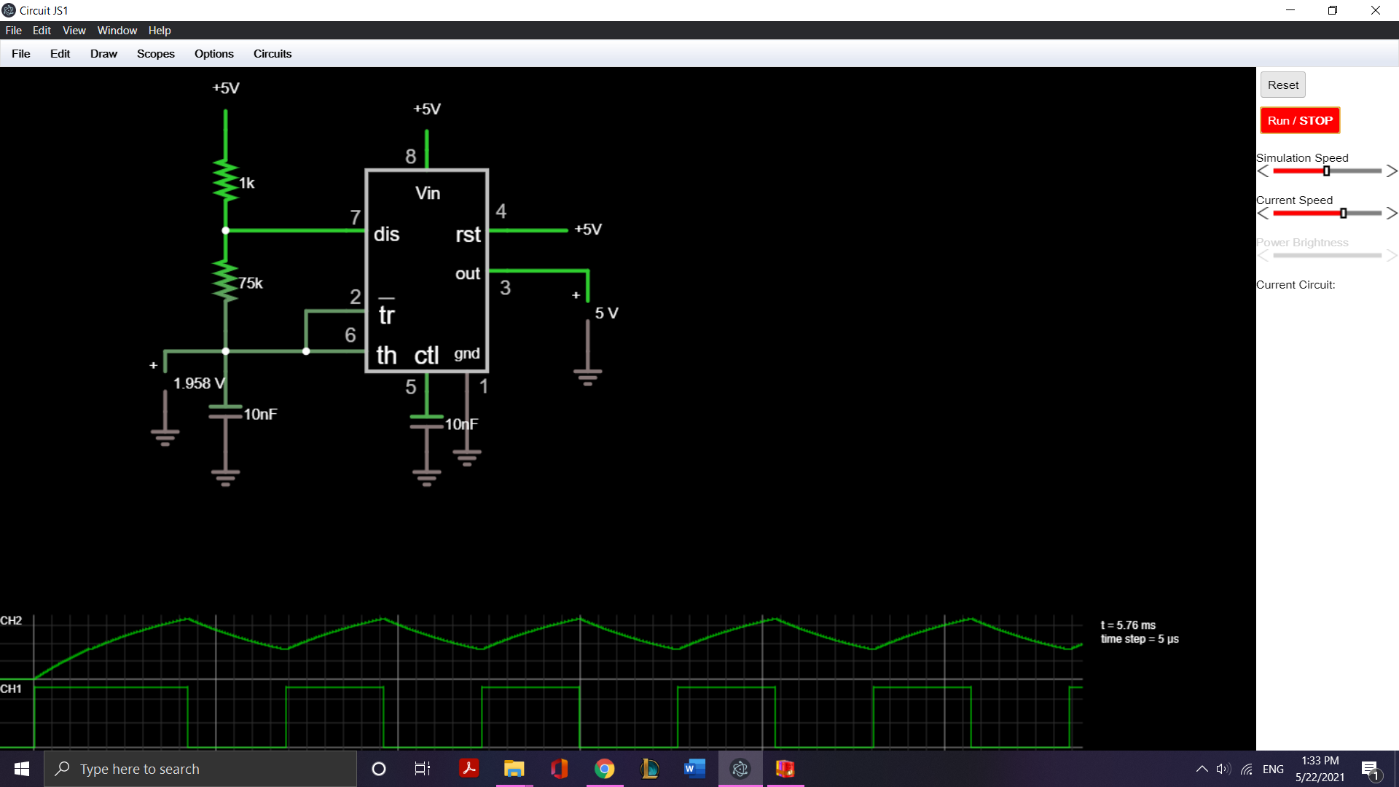

Ενώ, οι κυματομορφές για τους ακροδέκτες 3 και 6 είναι οι ακόλουθες:

2. Με βάση τις κυματομορφές του εξομοιωτή :

Για το output η περίοδος του σήματος είναι 1ms και το duty cycle είναι 50% καθώς ορίζεται ως το πηλίκο του χρόνου TH, δηλαδή του χρόνου που η κυματομορφή βρίσκεται στο High, προς την περίοδο.

Με αντίστοιχο τρόπο υπολογίζουμε την περίοδο για το threshold η οποία είναι επίσης 1ms ενώ το duty είναι 1% λόγω του πολύ μικρού διαστήματος που βρίσκεται στο High η κυματομορφή του threshold

3. Η έξοδος της ψηφίδας για 8V είναι η εξής:

Και για 12V είναι η ακόλουθη:

4. Μπορούμε να βγάλουμε ως συμπέρασμα πως η διάρκεια, η περίοδος και ο κύκλος λειτουργίας των εξόδων δεν εξαρτάται από την τάση εισόδου.

Κάτι που διακρίνεται ευκολότερα από τις κυματομορφές του εργαστηρίου είναι πως το σήμα εξόδου γίνεται πιο “πλατύ” όσο μικρότερη είναι η τιμή της τάσης εισόδου

**5.3.3.α.** 1.Το κύκλωμα του σχήματος 5.7 από πύλες NAND στον εξομοιωτή είναι το ακόλουθο:

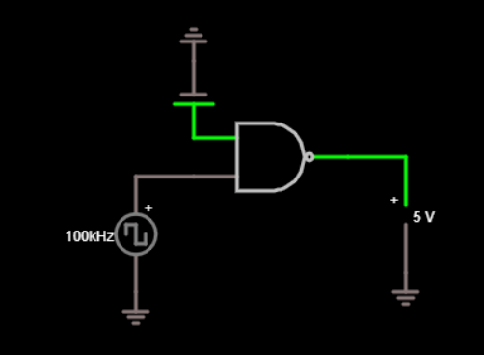

Παρατηρούμε πως βάζοντας 2.5V ως max voltage στον εξομοιωτή, αφού VP-P=5V, η κυματομορφή της εισόδου και της εξόδου είναι αντίστοιχα:

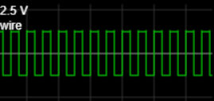

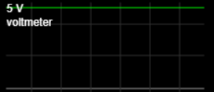

Ενώ, αν βάλουμε 2.5V DC offset που έχει ως επιλογή ο εξομοιωτής, το κύκλωμα φαίνεται να λειτουργεί σαν NAND και ισχύουν τα παρακάτω.

Η είσοδος είναι η εξής:

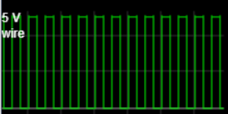

Ενώ η έξοδος η ακόλουθη:

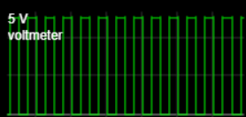

Το κύκλωμα με πύλες NAND από CMOS είναι το ακόλουθο:

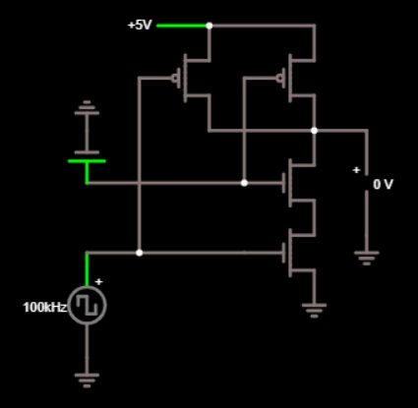

Παρατηρούμε πως βάζοντας 2.5V ως max voltage στον εξομοιωτή, αφού VP-P=5V, η κυματομορφή της εισόδου και της εξόδου είναι αντίστοιχα:

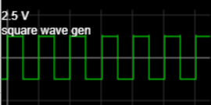

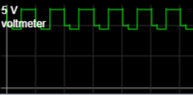

Ενώ, αν βάλουμε 2.5V DC offset που έχει ως επιλογή ο εξομοιωτής, οι κυματομορφές μοιάζουν περισσότερο με αυτές που δόθηκαν από το εργαστήριο και το κύκλωμα φαίνεται να λειτουργεί όπως φαίνεται παρακάτω.

Η είσοδος είναι η εξής:

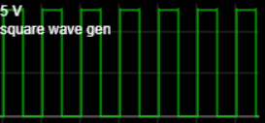

Η έξοδος είναι η ακόλουθη:

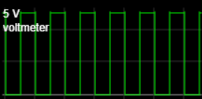

Το κύκλωμα με πύλες NAND από TTL είναι το ακόλουθο:

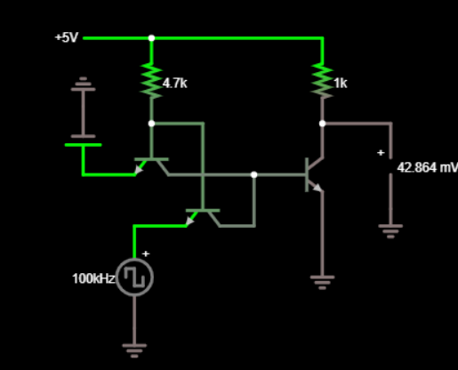

Η είσοδος είναι η εξής:

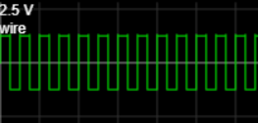

Ενώ, η έξοδος είναι η ακόλουθη:

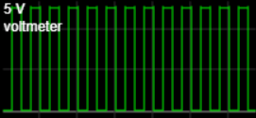

2.Η μορφή της εισόδου Vin για κάθε πύλη στον εξομοιωτή είναι ίδια. Είναι δηλαδή μία παλμοσειρά με μέγιστο πλάτος τα 2.5V και δεν επηρεάζεται, τουλάχιστον στα πλαίσια του εξομοιωτή, από τον τρόπο που υλοποιούμε την πύλη NAND.

3.Όπως αναφέρουμε παραπάνω, η μορφή της Vin για κάθε πύλη είναι ίδια και ανεξάρτητη, τουλάχιστον στα πλαίσια του εξομοιωτή, από τον τρόπο που την υλοποιούμε.

**5.3.3.β.** 1.Το κύκλωμα με την προσθήκη του πυκνωτή για την πύλη NAND του εξομοιωτή είναι το ακόλουθο:

Παρατηρούμε πως βάζοντας 2.5V ως max voltage στον εξομοιωτή, αφού VP-P=5V, η κυματομορφή της εισόδου και της εξόδου είναι αντίστοιχα (όπου αριστερή η είσοδος και δεξιά η έξοδος):

Ενώ, αν βάλουμε 2.5V DC offset που έχει ως επιλογή ο εξομοιωτής, οι κυματομορφές μοιάζουν περισσότερο με αυτές που δόθηκαν από το εργαστήριο και το κύκλωμα φαίνεται να λειτουργεί όπως φαίνεται παρακάτω.

Το κύκλωμα με την προσθήκη του πυκνωτή για την πύλη NAND από CMOS είναι το ακόλουθο:

Παρατηρούμε και σε αυτή την περίπτωση πως βάζοντας 2.5V ως max voltage στον εξομοιωτή, αφού VP-P=5V, η κυματομορφή της εισόδου και της εξόδου είναι αντίστοιχα (όπου αριστερή η είσοδος και δεξιά η έξοδος):

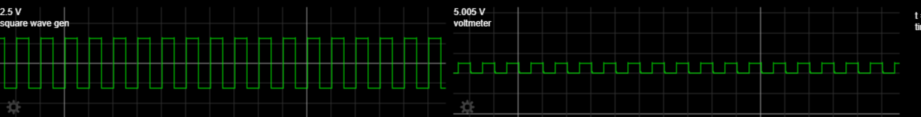

Ενώ, αν βάλουμε 2.5V DC offset που έχει ως επιλογή ο εξομοιωτής, οι κυματομορφές μοιάζουν περισσότερο με αυτές που δόθηκαν από το εργαστήριο και το κύκλωμα φαίνεται να λειτουργεί όπως φαίνεται παρακάτω.

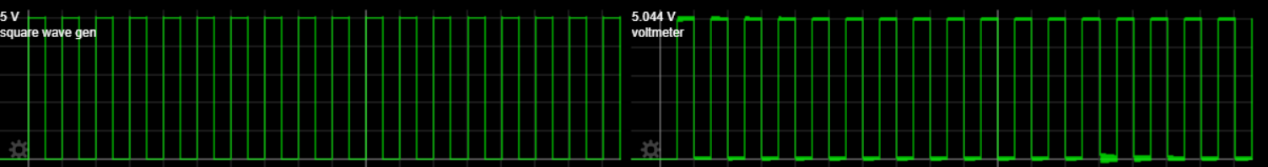

Το κύκλωμα με την προσθήκη του πυκνωτή για την πύλη NAND από TTL είναι το ακόλουθο:

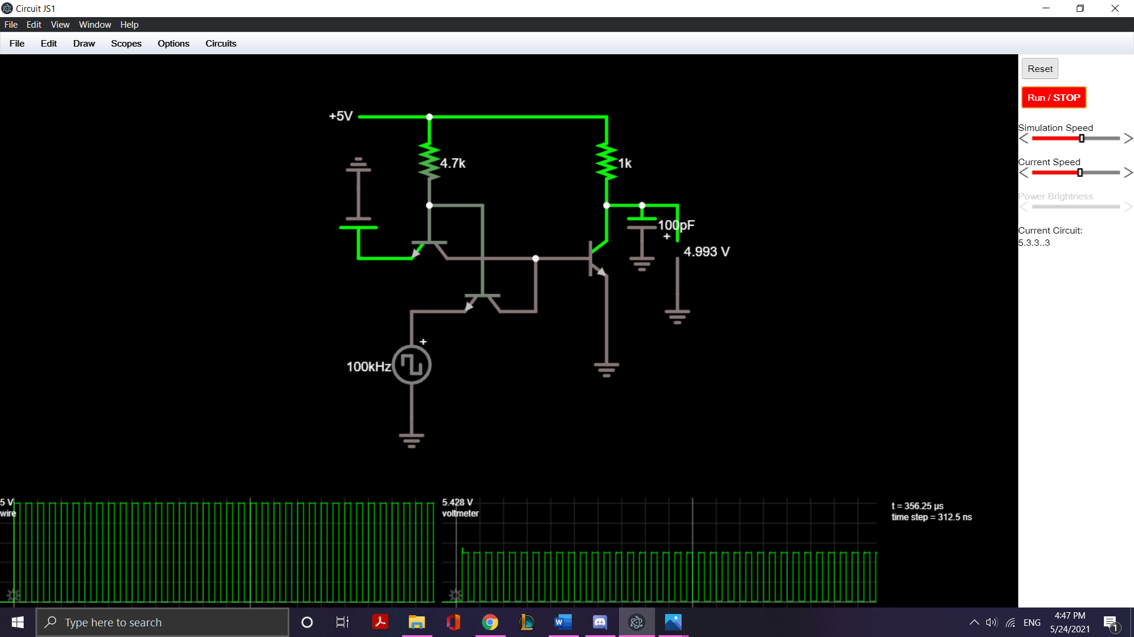

Και οι κυματομορφές του είναι οι εξής (όπου η αριστερή είναι της εισόδου και η δεξιά της εξόδου):

2. Οι κυματομορφές για το Vin είναι κατά βάση ίδιες με μια μικρή διαφορά στην περίπτωση χρήσης NAND από CMOS όπου παρατηρείται μια μικρή παραμόρφωση στις λογικές στάθμες 0 και 1.

**5.3.3.γ.** Καθώς και στα τρία ερωτήματα 5.3.3.α, 5.3.3.β, 5.3.3.γ δόθηκε η διευκρίνιση οι ερωτήσεις για το VCC να θεωρηθούν ότι είναι για το Vin, ο πυκνωτής τοποθετήθηκε παράλληλα στο Vin.

1. Το κύκλωμα με την πύλη NAND του εξομοιωτή είναι το ακόλουθο:

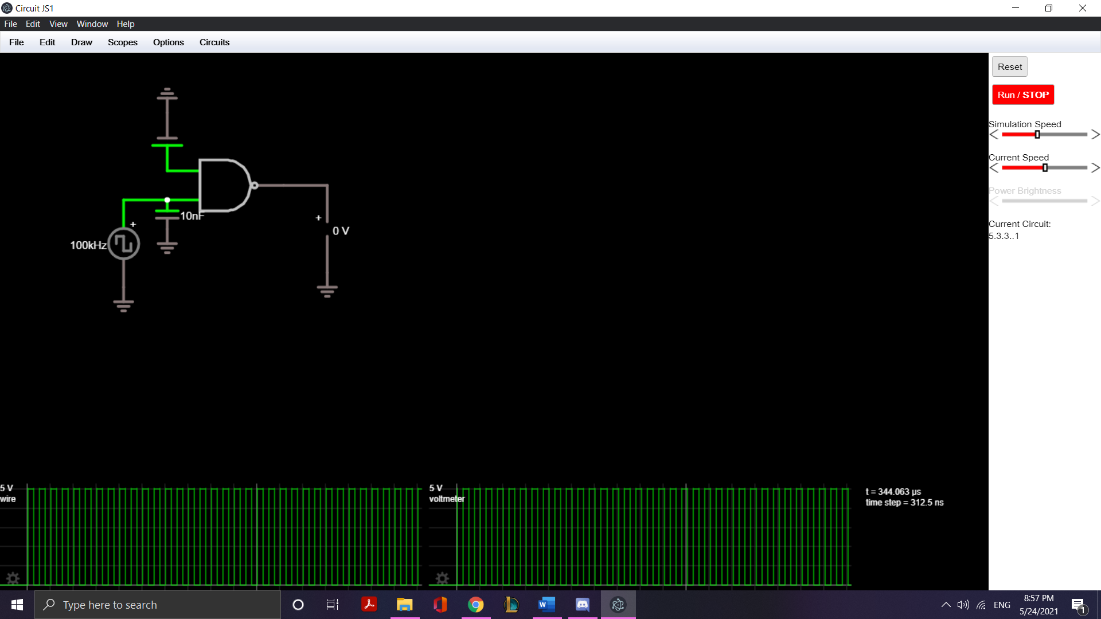

Παρατηρούμε και σε αυτή την περίπτωση πως βάζοντας 2.5V ως max voltage στον εξομοιωτή, αφού VP-P=5V, η κυματομορφή της εισόδου και της εξόδου είναι αντίστοιχα (όπου αριστερή η είσοδος και δεξιά η έξοδος):

Ενώ, αν βάλουμε 2.5V DC offset που έχει ως επιλογή ο εξομοιωτής, οι κυματομορφές μοιάζουν περισσότερο με αυτές που δόθηκαν από το εργαστήριο και το κύκλωμα φαίνεται να λειτουργεί όπως φαίνεται παρακάτω.

Το κύκλωμα με την προσθήκη του πυκνωτή για την πύλη NAND από CMOS είναι το ακόλουθο:

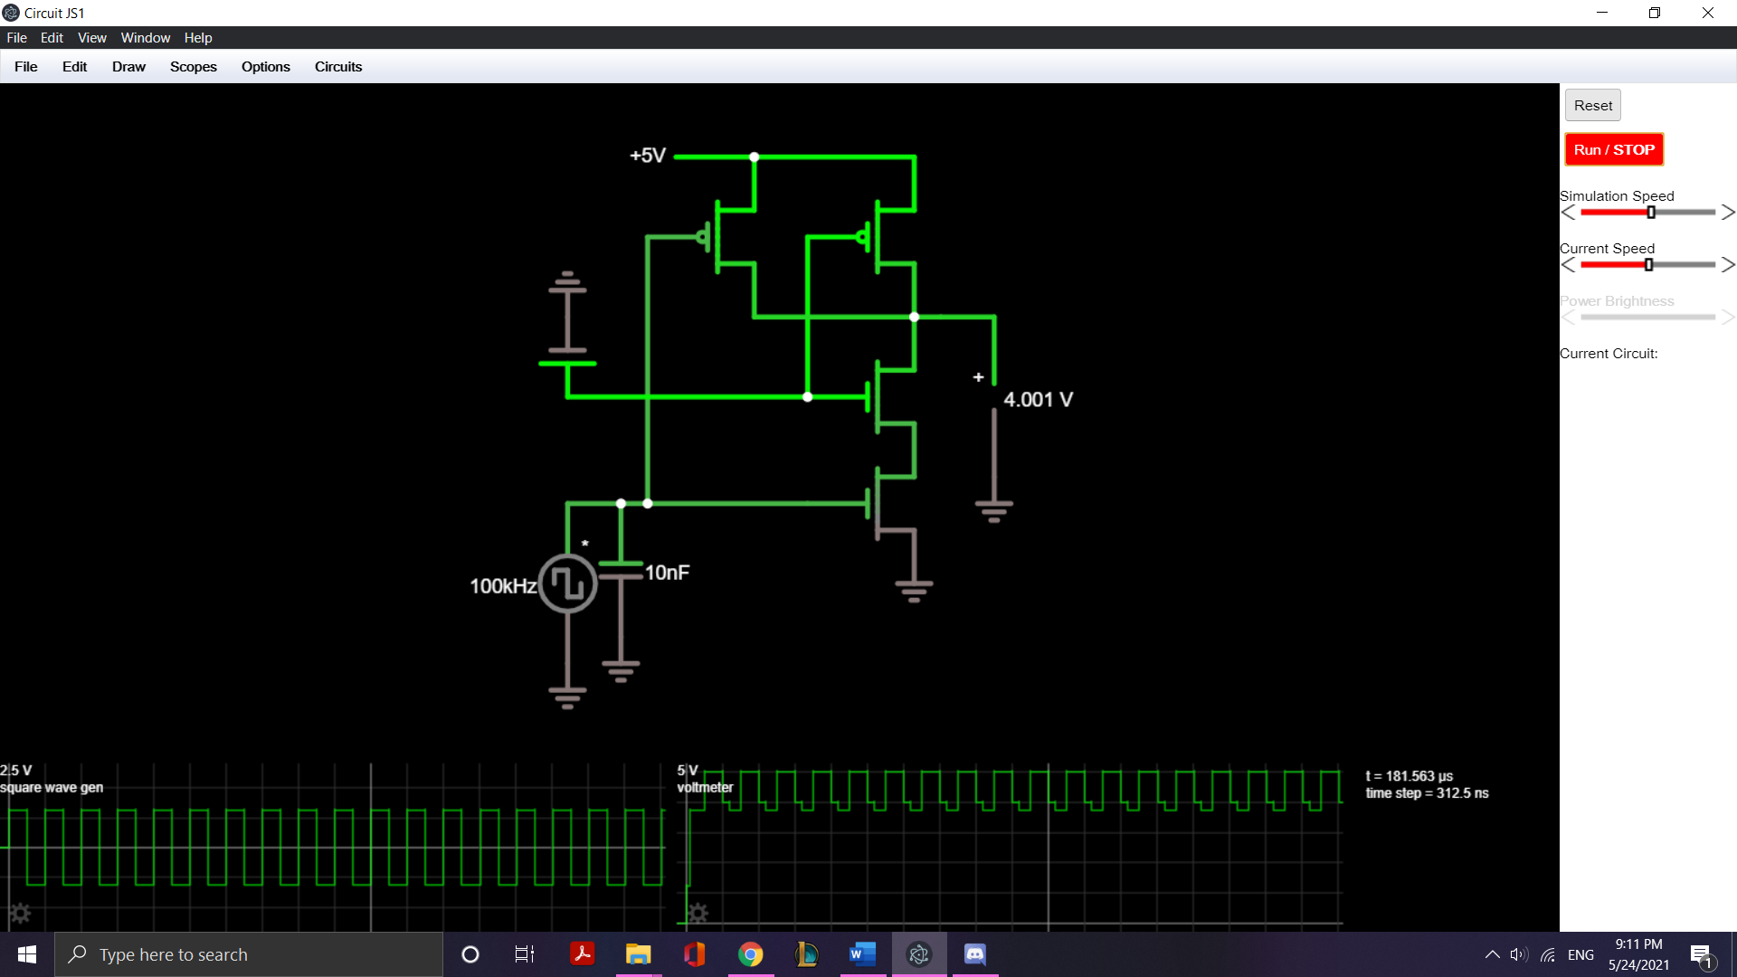

Παρατηρούμε και σε αυτή την περίπτωση πως βάζοντας 2.5V ως max voltage στον εξομοιωτή, αφού VP-P=5V, η κυματομορφή της εισόδου και της εξόδου είναι αντίστοιχα (όπου αριστερή η είσοδος και δεξιά η έξοδος):

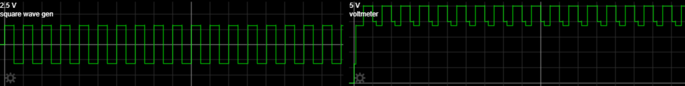

Ενώ, αν βάλουμε 2.5V DC offset που έχει ως επιλογή ο εξομοιωτής, οι κυματομορφές μοιάζουν περισσότερο με αυτές που δόθηκαν από το εργαστήριο και το κύκλωμα φαίνεται να λειτουργεί όπως φαίνεται παρακάτω.

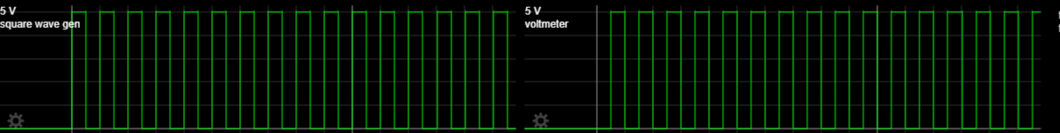

Το κύκλωμα για την πύλη NAND από TTL είναι το εξής:

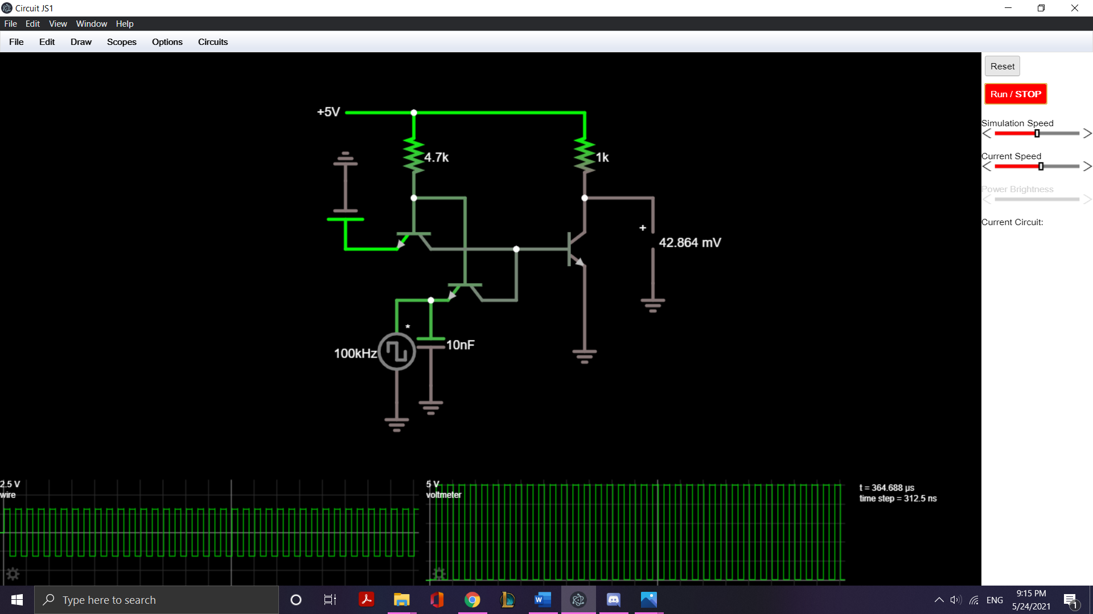

Ενώ, οι κυματομορφές της εισόδου και της εξόδου (όπου αριστερά της εισόδου και δεξιά της εξόδου) είναι οι ακόλουθες:

2. Το συμπέρασμα που προκύπτει είναι ότι και πάλι οι κυματομορφές δεν παρουσιάζουν διαφορά με τον πυκνωτή στην είσοδο Vin με εξαίρεση και πάλι την περίπτωση της χρήσης NAND από CMOS καθώς η κυματομορφή χωρίς τη χρήση offset του εξομοιωτή είναι λίγο παραμορφωμένη στο κατώτερο επίπεδό της ενώ αυτό το επίπεδο είναι κοντά στα 3V και όχι στο 0 όπως θα περιμέναμε.

**5.4.2.** Μια συνηθισμένη δίοδος μπορεί να ελεγχθεί με τη χρήση ενός ψηφιακού πολύμετρου στη λειτουργία ελέγχου διόδου, συνδέοντας το θετικό καλώδιο στην άνοδο και το αρνητικό στην κάθοδο της διόδου. Εάν εμφανίζει τάση 0.5V-0.7V τότε μπορούμε να υποθέσουμε ότι μπορεί να χρησιμοποιηθεί. Στη συνέχεια, συνδέουμε το θετικό καλώδιο στην κάθοδο και το αρνητικό στην άνοδο της διόδου και αν η ένδειξη είναι άπειρη, τότε μπορούμε να υποθέσουμε ότι η δίοδος είναι λειτουργική. Μία δίοδος Zener ελέγχεται παρόμοια για forward bias, ενώ για reverse bias χρειάζεται να συνδεθεί με έναν αντιστάτη και μία μεταβλητή τάση τροφοδοσίας και με ένα βολτόμετρο να ελεγχθεί αν η σταθερή τάση που εμφανίζει κάποια στιγμή είναι ίση με την τάση διακοπής που καθορίζεται από τον κατασκευαστή.

Μερικές από τις διαφορές μίας συνηθισμένης διόδου και μίας διόδου Zener είναι οι ακόλουθες:

1. Η κανονική δίοδος είναι forward biased, ενώ η Zener είναι και forward και reverse biased.
2. Σχετικά με την αγωγιμότητα του ρεύματος, μία κανονική δίοδος μεταδίδει ρεύμα προς μία μόνο κατεύθυνση, ενώ μία Zener μπορεί να μεταδώσει και προς τις δύο κατευθύνσεις.
3. Μία κανονική δίοδος έχει χαμηλό breakdown voltage, ενώ η Zener έχει πολύ υψηλό.
4. Μία κανονική δίοδος χρησιμοποιείται σε κυκλώματα ανόρθωσης, ψαλιδισμού, περιορισμού, ενώ μία Zener χρησιμοποιείται ως ρυθμιστής τάσης.

**5.5.1.** Στο ερώτημα 5.3.1.α.3. είχαμε παρατηρήσει πως τόσο από τις εικόνες του εργαστηρίου όσο και από τις κυματομορφές του εξομοιωτή, πως η είσοδος και η έξοδος της πύλης NAND τύπου CMOS και της πύλης Schmitt Trigger NOT από CMOS είναι αρκετά παρόμοιες, με τη διαφορά ότι η έξοδος που δόθηκε από τις εικόνες του εργαστηρίου της πύλης NAND εμφάνιζε μερικές ταλαντώσεις όταν άλλαζε από το μέγιστο πλάτος σε 0, ενώ η πύλη NOT εμφάνιζε μερικά εξογκώματα στο μέγιστο πλάτος. Αυτή η μικρή διαφορά ανάμεσα στα αποτελέσματα του εξομοιωτή και των εικόνων του εργαστηρίου μπορεί να οφείλεται στο γεγονός ότι ο εξομοιωτής δεν έχει τα φυσικά χαρακτηριστικά του εργαστηρίου για να επηρεάσουν την έξοδο του αυτές οι μικρές ταλαντώσεις.

Επίσης, είχαμε παρατηρήσει για την πύλη NAND από TTL, πως ενώ στις εικόνες του εργαστηρίου η κυματομορφή της εισόδου ήταν όμοια με των άλλων δύο και της εξόδου ήταν κανονική παλμοσειρά, χωρίς εξογκώματα, στον εξομοιωτή η είσοδος εμφανίζει μικρές ταλαντώσεις τόσο στο μέγιστο όσο κι στο ελάχιστο πλάτος, ενώ η έξοδος μόνο στο μέγιστο πλάτος.

Στο ερώτημα 5.3.1.β.1 παρατηρούμε πως οι κυματομορφές του εξομοιωτή ήταν ίδιες με αυτές που δόθηκαν από το εργαστήριο. Η κυματομορφή της εισόδου ήταν ημιτονοειδής και κάπως ανορθωμένη, ενώ της εξόδου ήταν παλμοσειρά με τιμές που κυμαίνονταν ανάμεσα στα 0 και στα 5V.

**5.5.2.** Σχετικά με την διατήρηση της συχνότητας και του κύκλου λειτουργείας, είναι κάτι που περιμένουμε καθώς το μόνο που μεταβάλλαμε σε κάθε περίπτωση ήταν η τάση εισόδου. Η διαφορά που φαίνεται στις κυματομορφές είναι λόγω της μεταβολής της τάσης καθώς το ανώτατο σημείο είναι τα 2/3 του VCC και το κατώτατο το 1/3 του VCC σε όλες τις περιπτώσεις.

**5.5.3.** Στο ερώτημα 5.3.3.α. πρακτικά αντιστρέφουμε το σήμα της εισόδου, που είναι μία παλμοσειρά, χρησιμοποιώντας μία πύλη NAND που το ένα της άκρο είναι μόνιμα στην τάση. Οι κυματομορφές που παρατηρήσαμε στον εξομοιωτή ήταν ίδιες με αυτές του εργαστηρίου, μόνο που στη CMOS η μορφή ήταν ίδια μόνο όταν χρησιμοποιήθηκε ένα DC offset, καθώς χωρίς αυτό, μάλλον λόγω της διαφοράς των δύο τάσεων εισόδου, το ελάχιστο ήταν περίπου στα 3.5V.

Για τα ερωτήματα 5.3.3.β. και 5.3.3.γ. η βασική παρατήρηση είναι πως οι κυματομορφές δεν διαφέρουν κατά πολύ ανεξάρτητα με το που θα μπει ο πυκνωτής . Αυτό κατά πάσα πιθανότητα οφείλεται στο γεγονός ότι ο εξομοιωτής δεν λαμβάνει υπόψη τα ηλεκτρονικά χαρακτηριστικά των ψηφίδων σε αντίθεση με το εργαστήριο. Όμως, η διαφορά που παρατηρούμε στην περίπτωση της NAND από CMOS είναι πως αντιλαμβάνεται διαφορετικές τιμές ως high και ως low σε σχέση με τις NAND από TTL και τις NAND του εξομοιωτή.

**Bonus Ερωτήσεις:**

**1.**Πότε αλλάζει τιμή ένας αντιστροφέας Schmitt;

Σε αντίθεση με μία απλή πύλη NOT, ο αντιστροφέας Schmitt έχει τρείς καταστάσεις και όταν τον σχεδιάζουμε διαλέγουμε δύο όρια τάσης. Αν η τάση εισόδου είναι μεγαλύτερη από το χαμηλότερο όριο τότε η έξοδος είναι HIGH, αν είναι μικρότερη από το υψηλότερο η έξοδος είναι LOW, ενώ αν είναι ανάμεσα σε αυτά τα δύο η έξοδος παραμένει σταθερή.

**2.**Στο ερώτημα 5.3.2 το κύκλωμα παίρνει ως είσοδο συνεχή τάση και έχει ως έξοδο εναλλασσόμενη. Σε ποιο άλλο κύκλωμα το είδαμε αυτό φέτος (άσκηση/ερώτημα/υποερώτημα);

Στο κύκλωμα του σχήματος 3.12 στην άσκηση 3 στο υποερώτημα 3.3.5, η είσοδος είναι σταθερή στα 5V ενώ η έξοδος, ως έξοδος μετρητή, είναι εναλλασσόμενη. Βέβαια, υπάρχει το clock το οποίο είναι ένα εναλλασσόμενο σήμα, αλλά ως είσοδο του κυκλώματος θεωρήσαμε την τάση VCC στα J,K.

**3.**Στο ερώτημα 5.3.1.α έχουμε ένα ποδαράκι στο VCC, τι κάνει και γιατί είναι εκεί; Τι άλλο θα μπορούσαμε να είχαμε κάνει για το ίδιο αποτέλεσμα;

Η σύνδεση της μίας εισόδου της πύλης NAND με το VCC συμβάλλει στο να μετατραπεί η NAND σε NOT και στο να περνάει στην έξοδο το αντίστροφο της εναλλασσόμενης εισόδου, αφού το λογικό 1 είναι ουδέτερο στοιχείο για μία πύλη NAND.

Για παρόμοιο αποτέλεσμα θα μπορούσαμε, αρχικά, να συνδέσουμε και στις δύο εισόδους της NAND την εναλλασσόμενη τάση, αφού όπως γνωρίζουμε από την άλγεβρα Boole: (A∙A)’=A’.

Επίσης, θα μπορούσαμε στη θέση της VCC να θέταμε την έξοδο μίας πύλης NOT με είσοδο τη γείωση.

Επιπλέον, θα μπορούσαμε γενικά να αντικαταστήσουμε την πύλη NAND με μία NOT με είσοδο το εναλλασσόμενο σήμα που έχουμε.